Мищенко Христина Александровна

Урок № 6 Биология 10 класс 18.10.2022

Тема урока: Решение задач по молекулярной биологии.
Цель урока: формирование навыков решения задач по молекулярной биологии.

Добрый день, дорогие учащиеся 10 класса!
В рабочей тетради запишите число и тему урока.

- Теоретический материал.
Изучите предложенный материал:
Длина одного шага – 3,4 нм
Расстояние между двумя нуклеотидами – 0,34 нм
В молекуле ДНК: А+Г=Т+Ц (Правило Чаргаффа: ∑(А) = ∑(Т), ∑(Г) = ∑(Ц), ∑(А+Г) =∑(Т+Ц)
Комплементарность нуклеотидов: А=Т(У); Г=Ц
Цепи ДНК удерживаются водородными связями, которые образуются между комплементарными азотистыми основаниями: аденин с тимином соединяются 2 водородными связями, а гуанин с цитозином тремя.
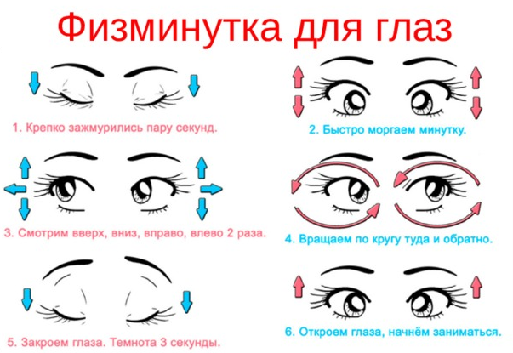

- Закрепление материала.

Запишите примеры решения задач:
Задача 1. Достроить вторую цепочку молекулы ДНК, имеющую следующую последовательность нуклеотидов в одной цепи: АТТ-ЦГА-ЦГГ-ЦТА-ТАГ. Определить ее длину, если один нуклеотид имеет длину 0,34 нм по длине цепи ДНК.
Решение:
1. Вторая цепочка ДНК строится по принципу комплементарности (А-Т, Г-Ц):
1-ая цепь ДНК – А Т Т Ц Г А Ц Г Г Ц Т А Т А Г
2-ая цепь ДНК – Т А А Г Ц Т Г Ц Ц Г А Т А Т Ц
2. L ДНК = L НУКЛ × n НУКЛ . в одной цепи ДНК = 0,34нм × 15 = 5,1 нм
Ответ: вторая цепь ДНК имеет состав нуклеотидов ТААГЦТГЦЦГАТАТЦ, длина ДНК составляет 5,1 нм.
Задача 2. В молекуле ДНК тимидиловых нуклеотидов 30, что составляет 15% от общего количества нуклеотидов. Определите количество других видов нуклеотидов в данной молекуле ДНК.
Решение:
1. По правилу Чаргаффа количество Т в ДНК = А; следовательно А будет 15%.
2. В сумме А+Т = 30%, что составляет 60 нуклеотидов.
3.Находим общее количество нуклеотидов в молекуле ДНК: х=3000/20=150
4. Г + Ц = 100%-30%=70%, значит Г=35%,Ц=35%, Г+Ц=90, значит Г=45, Ц=45.
Ответ: А=30(15%), Т=30(15%), Г=45(35%), Ц=45(35%).
Задача 3. На участке ДНК 30 адениловых нуклеотидов, что составляет 20% от общего количества нуклеотидов. Определите качественный и количественный состав данной молекулы ДНК.
Дано: A =30 (20%), найти: Т-? Г -? Ц -?
Решение: 1) А=Т, Г=Ц ( по правилу Чаргаффа).
А+Т=30+30=60 – это 20% + 20%=40%
А+Г+Т+ Ц =100 %.
Составляем пропорцию: 60 нуклеотидов (А+Т) – 40%
Х нуклеотидов (А+Т+ Ц+Г) –100%
Х=60 *100/40 =150 нуклеотидов
Ц+Г= 150-60=90;
Ц=Г=90/2=45.
Ответ: Т=30, Г=45, Ц =45.

- Контроль знаний.

Ответьте устно на вопросы:
- Назовите химический состав клетки.
- Какое строение имеет АТФ?
- Какую функцию выполняют белки?

- Домашнее задание.

Решите задачи:
- Участок одной цепи молекулы ДНК имеет последовательность нуклеотидов: А-Г-Т-Ц-Т-А-А-Ц-Т-Г-А-Г-Ц-А-Т. Запишите последовательность нуклеотидов второй цепи ДНК.
- В одной молекуле ДНК нуклеотидов с тимином Т -22% . Определите процентное содержание нуклеотидов с А, Г, Ц по отдельности в этой молекуле ДНК.
- Сколько содержится нуклеотидов А, Т, Г, во фрагменте молекулы ДНК, если в нем обнаружено 1500 нуклеотидов Ц, что составляет 30% от общего количества нуклеотидов в этом фрагменте ДНК?

Спасибо за урок!

Выполненные задания в тетрадях, фотографируйте и пересылайте в https://vk.com/kristina_mishenko, kristina.mishchenko.1995@mail.ru для проверки.

